ПРИЛОЖЕНИЕ 2

к постановлению

администрации Аргаяшского

муниципального района

от 09.06.2025 года №592

Предоставить разрешение на отклонение от предельных параметров разрешенного строительства на земельном участке с кадастровым номером 74:02:0201031:541 в территориальной зоне Ж-1 (Зона индивидуальной жилой застройки) по адресу: Российская Федерация, Челябинская область, муниципальный район Аргаяшский, сельское поселение Аргаяшское, село Аргаяш, улица Дружбы, земельный участок 19 в виде уменьшения нормативных отступов от границ земельного участка до основного строения - 1 метр
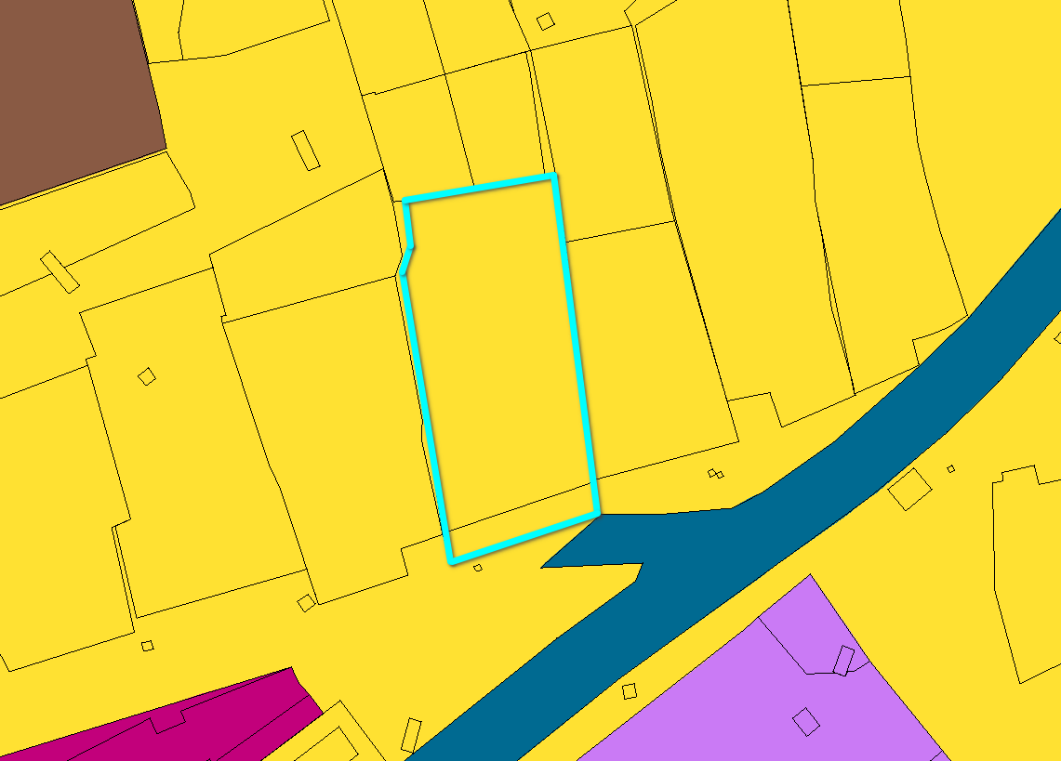
Граница земельного участка

